实验1 Web应用开发基础及集成开发环境的使用
实验类型：验证性 要求：必做 学时：2
实验目的
1、掌握ASP.NET应用的集成开发环境VS的基本使用；
2、掌握关系型数据库软件SQL Server的使用；
3、掌握使用VS创建ASP.NET网站的方法。

实验内容
1、ASP.NET应用的集成开发环境VS的基本使用。
2、使用SQL Server数据库。
3、设计一个简单的ASP.NET网站。

实验步骤
1、ASP.NET应用的集成开发环境VS的基本使用
（1）启动VS，按Ctrl+Shift+N后，出现“新建项目”对话框。
（2）选择“Visual C#”→控制台应用程序→单击“确定”按钮。
（3）在默认创建的程序Programe.cs的Main()方法里输入：
Console.WriteLine("Hello，ASP.NET!");
（4）在引入命名空间代码区，“按Ctrl+.”删除不必要的命名空间。
（5）按Ctrl+F5运行程序。
把运行结果截图贴到实验报告本上。
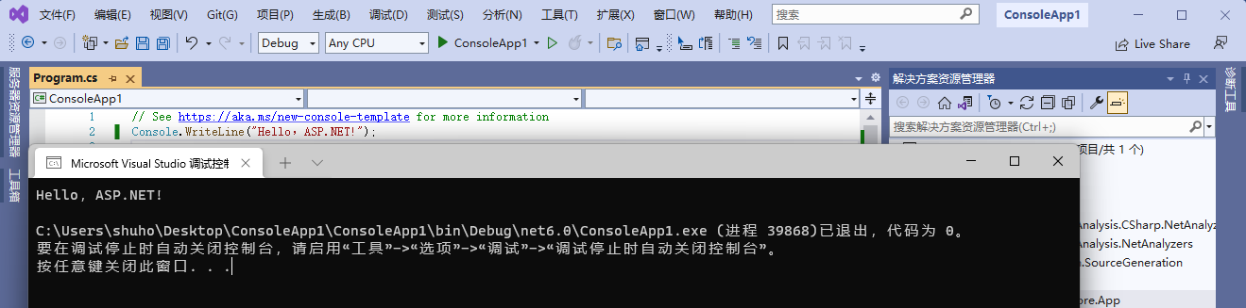
2、使用SQL Server数据库
（1）打开SQL Server Management Studio，分别创建名为flower1和flower2的数据库。
（2）打开VS，使用菜单“工具→连接到数据库”，在出现的“添加连接”对话框里输入VS内置数据库服务器的名称后，单击“测试连接”按钮，查验VS内置SQL Server引擎的存在。
把创建数据库及测试连接成功的界面截图贴到实验报告本上。
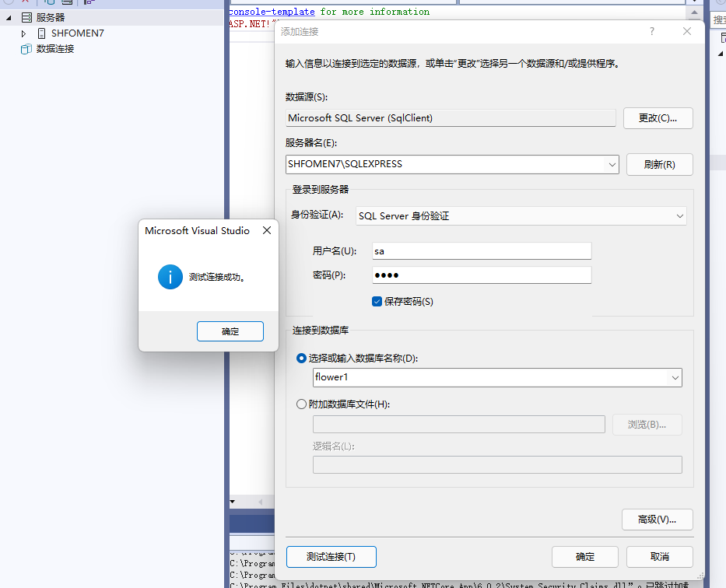
3、设计一个简单的ASP.NET网站
（1）启动Visual Studio。
（2）选择“文件|新建|网站”命令，出现 “新建网站”对话框，选择“ASP.NET空网站”模板，选择“Web位置”为“文件系统”，单击“浏览”按钮，选择网站根目录sy1-2，单击“确定”按钮。
（3）选择“网站|添加新项”菜单命令，出现“添加新项”对话框，在中间列表中选择“Web窗体”，文件名称采用默认名称，保持“将代码放在单独的文件中”的默认勾选，单击“添加”按钮。
（4）网页的设计视图如图所示。
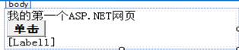
（5）进入网页的设计视图，双击Button1，出现程序代码编辑窗口，其中绝大部分代码是Visual Studio自动产生的，在Button1_Click事件过程中输入“Label1.Text = "您单击了按钮";”。
（6）使用F5键或单击工具栏中的运行按钮，表示在调试状态浏览网页。在第一次运行时，系统会询问是否要在<Web.config>文件中添加调试功能，单击“确定”按钮即可。在以后浏览时就不再出现询问对话框。如果使用Ctrl+F5键，表示在非调试状态浏览网页，会立即出现网页的浏览界面。
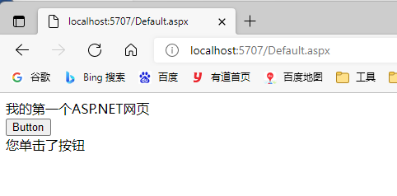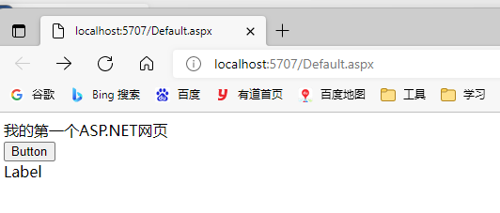
实验小结
通过本次实验我学会使用Visual Studio创建一个新ASP.NET网站,在网站中使用事件绑定给按钮添加事件,通过事件改变Label框中的文字,并且能够使用Visual Studio对SQL Server数据库对数据进行管理.

